SETE di PAROLA

dal 20 al 26 Settembre 2020

Venticinquesima Settimana del Tempo Ordinario
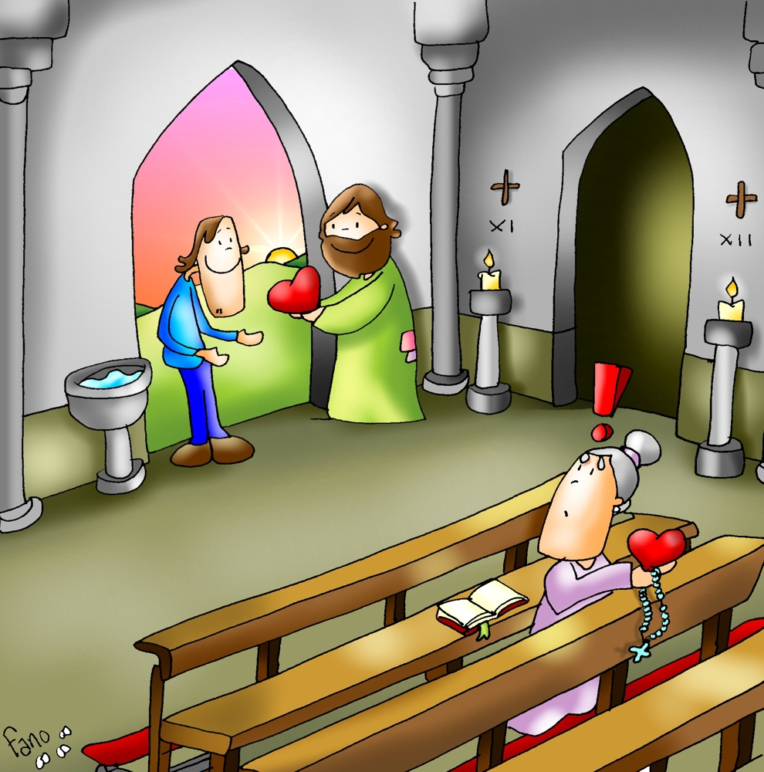

…io voglio dare anche a quest’ultimo quanto a te:
non posso fare delle mie cose quello che voglio?
Oppure tu sei invidioso
perché io sono buono?

VANGELO DEL GIORNO
COMMENTO
PREGHIERA
IMPEGNO
Domenica, 20 Settembre 2020
Sant’Andrea Kim Taegon e compagni, martiri
Liturgia della Parola Is 55,6-9; Sal 144; Fil 1,20-27; Mt 20,1-16
la parola del signore
…è ascoltata
In quel tempo, Gesù disse ai suoi discepoli questa parabola: «Il regno dei cieli è simile a un padrone di casa che uscì all’alba per prendere a giornata lavoratori per la sua vigna. Si accordò con loro per un denaro al giorno e li mandò nella sua vigna. Uscito poi verso le nove del mattino, ne vide altri che stavano in piazza, disoccupati, e disse loro: “Andate anche voi nella vigna; quello che è giusto ve lo darò”. Ed essi andarono. Uscì di nuovo verso mezzogiorno e verso le tre, e fece altrettanto. Uscito ancora verso le cinque, ne vide altri che se ne stavano lì e disse loro: “Perché ve ne state qui tutto il giorno senza far niente?”. Gli risposero: “Perché nessuno ci ha presi a giornata”. Ed egli disse loro: “Andate anche voi nella vigna”.Quando fu sera, il padrone della vigna disse al suo fattore: “Chiama i lavoratori e dai loro la paga, incominciando dagli ultimi fino ai primi”. Venuti quelli delle cinque del pomeriggio, ricevettero ciascuno un denaro. Quando arrivarono i primi, pensarono che avrebbero ricevuto di più. Ma anch’essi ricevettero ciascuno un denaro. Nel ritirarlo, però, mormoravano contro il padrone dicendo: “Questi ultimi hanno lavorato un’ora soltanto e li hai trattati come noi, che abbiamo sopportato il peso della giornata e il caldo”. Ma il padrone, rispondendo a uno di loro, disse: “Amico, io non ti faccio torto. Non hai forse concordato con me per un denaro? Prendi il tuo e vattene. Ma io voglio dare anche a quest’ultimo quanto a te: non posso fare delle mie cose quello che voglio? Oppure tu sei invidioso perché io sono buono?”. Così gli ultimi saranno primi e i primi, ultimi».

…è meditata

Questo è uno di quei brani del Vangelo che dovrebbero seriamente mettere in discussione la nostra fede e la nostra immagine di Dio. Non temo di ripetere una riflessione già fatta più volte, perché sono convinto che essa sia centrale nel cammino verso una fede adulta e libera. Più ore passo in confessionale più mi accorgo che il vero problema non è suscitare la fede o convincere dell’esistenza di Dio, ma scoprire il vero volto del Padre rivelato da Gesù. Il padrone di casa esce all’alba per cercare operai per la sua vigna. Alle sei di mattino arruola il primo gruppo e stabilisce la paga: un denaro, una cifra niente male. Poi esce alle nove, a mezzogiorno, alle tre e alle cinque, e ogni volta arruola nuovi operai, ma senza stabilire la quota per il lavoro. Alla fine della giornata, al momento del pagamento, il padrone parte dagl’operai delle cinque del pomeriggio e si crea la suspence: agli ultimi viene dato un denaro. Ai primi allora cosa darà il padrone? A quelli che hanno sopportato il peso della giornata, la fatica e il caldo, che mai verrà dato? Le speranze dei lavoratori della prima ora vengono subito sgonfiate: anche a loro viene consegnato un denaro, il prezzo stabilito al loro ingaggio. Penso che proprio in quest’ultimo passaggio stia in centro della parabola. Gli operai della prima ora si aspettavano qualcosa in più, erano convinti di essersi meritati una paga più alta dei loro soci assunti poco prima del tramonto. Proprio qui sta l’attualità della parabola, il punto su cui le nostre comunità dovrebbero interrogarsi e ciascuno di noi dovrebbe fare il punto della propria fede. Il rischio è quello di imbarcarsi con Dio in un rapporto di tipo sindacale, dove la mia retribuzione è stabilita in base ad un merito. A volte mi fa spavento sentire cristiani convinti di poter gestire la loro fede come la tessera di una pizzeria d’asporto, come se la cosa più urgente fosse mettere tanti timbrini per meritarsi un bel premio finale...
La logica di Dio – per fortuna! – non è come la nostra e il grande Isaia ce lo ricorda nella prima lettura: “Le mie vie non sono le vostre vie, i miei pensieri non sono i vostri pensieri” (Isaia 55,8). Mentre noi ci preoccupiamo di meritarci una buona paga e contiamo soddisfatti i timbrini sulla nostra tessera, Lui ci lascia a bocca aperta: era meritata l’accoglienza del padre verso il figlio fuggitivo? E la benevolenza nei confronti della prostituta in casa di Simone il fariseo o il privilegio di una pasto (su auto-invito...) nella tana di Zaccheo? Era meritata l’incursione guaritrice nella casa della suocera di Pietro o la promessa fatta al ladrone sulla croce di essere inquilino certo del paradiso? Lascio a voi la risposta... La nuova e dirompente logica di Dio che questa parabola ci mette davanti agl’occhi, dovrebbe provocare e punzecchiare soprattutto quelli che si sentono i più vicini e amano definirsi “religiosi” o “credenti praticanti”. Il Rabbì di Nazareth ci mette in guardia dall’orgoglio spirituale, dal sentirsi già a posto, consolidati, cementati e arrivati a destinazione. Attenzione: il regno di Dio è una grazia e se non lo si accoglie come chi sa di non meritarsi nulla, si corre il rischio di aver faticato invano...
----------------------------------------------
Ti dispiace che io sia buono? No, non mi dispiace, perché quell'operaio dell'ultima ora sono io Signore, un po' ozioso, un po' bisognoso. No, non mi dispiace, perché spesso non ho la forza di portare il peso della giornata e del caldo. Vieni a cercarmi anche se si è fatto tardi. Non mi dispiace che tu sia buono. Anzi, sono felice di avere un Dio così, che urge così contro le pareti meschine del mio cuore fariseo, contro il povero dialetto dell'anima perché diventi, finalmente, la lingua di Dio.

…è pregata
O Padre, giusto e grande nel dare all'ultimo operaio come al primo, le tue vie distano dalle nostre vie quanto il cielo dalla terra; apri il nostro cuore all'intelligenza delle parole del tuo Figlio, perché comprendiamo l'impagabile onore di lavorare nella tua vigna fin dal mattino

…mi impegna
Mi ritrovo più facilmente nell'atteggiamento degli operai "mormoratori", condividendo le loro ragioni, oppure riesco a capire le ragioni di Colui che è supremamente "buono"?
So essere contento del bene donato agli altri dal Signore? Lo ringrazio?
S. Giovanni paolo II: "I fedeli laici.. appartengono a quel popolo di Dio che è raffigurato dagli operai della vigna di cui parla il Vangelo di Matteo...La parabola evangelica spalanca davanti al nostro sguardo l'immensa vigna del Signore e la moltitudine di persone, uomini e donne, che da Lui sono chiamate e mandate perché in essa abbiano a lavorare. La vigna è il mondo intero...Non c'è posto per l'ozio, tanto è il lavoro che attende tutti nella vigna del Signore. Il " Padrone di casa" ripete con più forza il suo invito: "Andate anche voi nella mia vigna".
Mi chiederò se lì, dove il Signore mi ha posto, svolgo il mio lavoro con serietà, impegno, gioia, gratuità, oppure con calcolo commerciale.

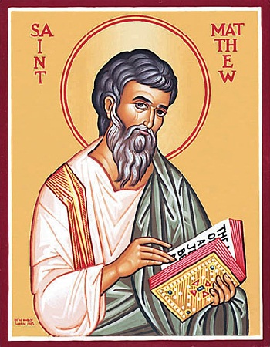
Lunedì, 21 Settembre 2020
San Matteo, apostolo ed evangelista - Matteo, Apostolo ed Evangelista, che, detto Levi, chiamato da Gesù a seguirlo, lasciò l’ufficio di pubblicano o esattore delle imposte e, eletto tra gli Apostoli, scrisse un Vangelo, in cui si proclama che Gesù Cristo, figlio di Davide, figlio di Abramo, ha portato a compimento la promessa dell’Antico Testamento. Secondo la tradizione Matteo dopo la pentecoste predicò prima in Giudea e poi portò il Vangelo nell'Africa, in Etiopia, e si sa per testimonianza di Clemente Alessandrino, che praticava l'esercizio della contemplazione e conduceva vita austera, non mangiando altro che erbe, radici e frutta selvatica. Fu trucidato da una squadra di feroci pagani, mentre celebrava il santo sacrificio. Viene raffigurato anziano e barbuto, ha come emblema un angelo che lo ispira o gli guida la mano mentre scrive il Vangelo. Spesso ha accanto una spada, simbolo del suo martirio. San Matteo è considerato l’autore del primo Vangelo canonico, non il più antico ma il primo nell’elenco del Canone.
Liturgia della Parola Ef 4,1-7.11-13; Sal 18; Mt 9,9-13
la parola del signore
…è ascoltata
In quel tempo, mentre andava via, Gesù, vide un uomo, chiamato Matteo, seduto al banco delle imposte, e gli disse: «Seguimi». Ed egli si alzò e lo seguì. Mentre sedeva a tavola nella casa, sopraggiunsero molti pubblicani e peccatori e se ne stavano a tavola con Gesù e con i suoi discepoli. Vedendo ciò, i farisei dicevano ai suoi discepoli: «Come mai il vostro maestro mangia insieme ai pubblicani e ai peccatori?». Udito questo, disse: «Non sono i sani che hanno bisogno del medico, ma i malati. Andate a imparare che cosa vuol dire: “Misericordia io voglio e non sacrifici”. Io non sono venuto infatti a chiamare i giusti, ma i peccatori».

…è meditata

Matteo era un uomo "seduto". In questa posizione lo intercetta Gesù, nella città di Cafarnao, al banco delle imposte. La fame di denaro lo aveva fatto installare lì a riscuotere le tasse sulle carovane provenienti dalla Siria e sui pesci pescati nel lago. Per questo suo mestiere malfamato tutti lo ritenevano un impuro e lo scansavano. Gesù, al contrario "lo vede". Per Lui quest'uomo non è un corrotto da evitare ma un malato da guarire, un morto da risuscitare. Non a caso, dopo avergli detto "Seguimi", Matteo il pubblicano – annota il vangelo – "Si alzò". Alzarsi è il verbo tipico del risorgere. Da uomo seduto, vittima di un'inquieta avidità, morto alle cose che contano, Matteo diventa un ri-nato, un uomo nuovo, una casa accogliente per Gesù, un suo familiare, e via via, nel tempo, un discepolo, un apostolo e infine, un martire per la fede. Proviamo a pensare se, come e quando anche noi siamo seduti, presi dalla fame di avere, desiderosi di prendere, tormentati o forse solo distratti dalla passione di possedere. Possedere non solo denaro, ma anche fama, successo, carriera, stima, affetto, attenzioni... Totalmente centrati su noi stessi, finiamo per tagliare i ponti con gli altri e con Dio perché nel nostro cuore non c'è posto per nessuno. L'avere ha preso il sopravvento sull'essere sicché non ci identifichiamo più in quello che siamo...figli, fratelli, amici,...ma in ciò che abbiamo e che vogliamo, di più, sempre di più. Se questa è la nostra posizione, magari saltuariamente, allora è tempo di "alzarsi", di risorgere per seguire Gesù, per imparare ad accogliere e ad amare, piuttosto che a pretendere di essere accolti ed amati.
----------------------------------------------
Per Gesù nessun uomo, nessuna donna, qualunque sia la condizione, fosse malfamata come quella di Matteo, è estraneo alla chiamata evangelica. Quel che conta è accogliere nel proprio cuore l'invito di Gesù a seguirlo. Matteo l'accolse e iniziò a seguire Gesù. E fu un inizio con una festa: Matteo invitò i suoi amici pubblicani e peccatori per un pranzo. Da quel momento non siede più al solito banco per raccogliere le tasse; Matteo chiama i peccatori attorno a Gesù per fare festa con lui. Il mondo non comprende più questo suo nuovo di comportarsi, ma è proprio questa la novità del Vangelo: tutti possono essere toccati nel cuore e cambiare vita, soprattutto i peccatori. Mons. V. Paglia

…è pregata
O Dio, che nel disegno della tua misericordia, hai scelto Matteo il pubblicano e lo hai costituito apostolo del Vangelo, concedi anche a noi, per il suo esempio e la sua intercessione, di corrispondere alla vocazione cristiana e di seguirti fedelmente in tutti i giorni della nostra vita.

…mi impegna
Paolo Curtaz: Amico che ascolti: quando finalmente ti lascerai raggiungere e amare dal Signore? Quando la smetterai di concepire la fede come una specie di tributo da offrire ad un'ipotetica e sconosciuta divinità? Troppe volte ci avviciniamo a Dio come quando compiliamo la dichiarazione dei redditi: meno si dichiara e meno si paga! No, amici, qui è di luce che si parla, di tenerezza e di serenità, di pace e di conversione. Questo Dio che ti viene a stanare per offrirti amore, questo Dio che soffre come un amante ferito quando non viene ricambiato, è lì che mi aspetta. Per quanto tempo fuggiremo l'unica cosa che davvero ci può rendere felici? San Matteo – di cui oggi ricordiamo la festa – ci insegni cosa significa ottenere una misericordia bruciante, che ti fa alzare e lasciare tutto ciò che credevi essenziale alla tua vita! Matteo si è alzato, Signore, e ti ha seguito. Molto anni dopo questo fatto scriverà che per lui è stato come trovare un tesoro nel campo. Noi ci fidiamo di Matteo, Signore, e anche noi vogliamo oggi seguire i tuoi passi, tu che sei il tesoro nascosto della nostra vita!

Martedì, 22 Settembre 2020
Liturgia della Parola Pr 21,1-6.10-13; Sal 118; Lc 8,19-21
la parola del signore
…è ascoltata
In quel tempo, andarono a trovare Gesù la madre e i fratelli, ma non potevano avvicinarlo a causa della folla. Gli fu annunziato: «Tua madre e i tuoi fratelli sono qui fuori e desiderano vederti». Ma egli rispose: «Mia madre e miei fratelli sono coloro che ascoltano la parola di Dio e la mettono in pratica».

…è meditata

I familiari di Gesù vanno a cercarlo, forse per sottrarlo alla vita che aveva intrapreso, portatrice di non pochi inconvenienti. Lo trovano circondato da molta gente e non riescono ad avvicinarsi. Incaricano uno dei presenti per dire a Gesù che ci sono sua madre e i suoi fratelli che lo aspetta no fuori. Non a caso l'evangelista nota che restano "fuori" dal gruppo di coloro che ascoltano. Ma Gesù, a quell'uomo, risponde che la sua vera famiglia è composta da quelli che stanno attorno a lui ad ascoltarlo. Chi sta "fuori", anche se parente secondo la carne, non fa parte della sua famiglia. Il Vangelo, infatti, crea una nuova famiglia, non fatta dai legami naturali, ma da quelli ben più saldi che lo Spirito di amore crea. Per essere partecipi di questa famiglia si richiede una cosa sola: ascoltare il Vangelo, conservarlo nel cuore e metterlo in pratica. Appunto, come faceva Maria, la prima dei credenti, perché lei per prima ha "creduto all'adempimento delle parole dell'angelo".
----------------------------------------------
Chiunque fa la volontà del Padre mio che è nei cieli, quegli mi è fratello, sorella e madre. Anche Maria, dunque, perché fece la volontà del Padre. Questo, Dio lodò in lei, non cioè il fatto di aver generato dalla sua carne la carne del Figlio, quanto l'aver fatto la volontà del Padre. S. Agostino

…è pregata
Signore Gesù, Verbo di Dio, aiutaci ad accogliere la tua parola e a metterla in pratica. Allora la sua potenza ci conformerà a te, e potremo essere chiamati tuoi fratelli ed entrare nella tua famiglia, per i secoli dei secoli

…mi impegna
La voce del Concilio Vaticano II
Nella parola di Dio è insita tanta efficacia e potenza, da essere sostegno e vigore della chiesa, e per i figli della chiesa saldezza della fede, cibo dell’anima, sorgente pura e perenne della vita spirituale.
Ascolterò e metterò in pratica la Parola di Dio per poter “trovare” veramente Gesù e far parte della sua famiglia spirituale.

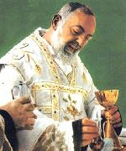
Mercoledì, 23 Settembre 2020
San Pio da Pietralcina, sacerdote - Francesco Forgione nasce a Pietrelcina, provincia di Benevento, il 25 maggio 1887. Il 22 gennaio 1903, a sedici anni, entra in convento e da francescano cappuccino prende il nome di fra Pio da Pietrelcina. Diventa sacerdote sette anni dopo, il 10 agosto 1910. Nel 1916 i superiori pensano di trasferirlo a San Giovanni Rotondo, sul Gargano, e qui, nel convento di S. Maria delle Grazie, ha inizio per Padre Pio una straordinaria avventura di taumaturgo e apostolo del confessionale. Il 20 settembre 1918 il cappuccino riceve le stimmate della Passione di Cristo che resteranno aperte, dolorose e sanguinanti per ben cinquant’anni. Muore il 23 settembre 1968, a 81 anni. Dichiarato venerabile nel 1997 e beatificato nel 1999, è canonizzato nel 2002.
Liturgia della Parola Pr 30,5-9; Sal 118; Lc 9,1-6
la parola del signore
…è ascoltata
In quel tempo, Gesù convocò i dodici e diede loro forza e potere su tutti i demòni e di guarire le malattie. E li mandò ad annunciare il regno di Dio e a guarire gli infermi. Disse loro: «Non prendete nulla per il viaggio, né bastone, né sacca, né pane, né denaro, e non portatevi due tuniche. In qualunque casa entriate, rimanete là, e di là poi ripartite. Quanto a coloro che non vi accolgono, uscite dalla loro città e scuotete la polvere dai vostri piedi come testimonianza contro di loro». Allora essi uscirono e giravano di villaggio in villaggio, ovunque annunciando la buona notizia e operando guarigioni.

…è meditata

I dodici sono mandati ad annunciare la Buona notizia. Così, letteralmente, ci dice Luca nel Vangelo di oggi. Cosa annunciano i cristiani? Cosa sarete chiamare a dire, se capitasse, oggi, a chi vi chiede ragione della vostra speranza? Che seguite una religione? Una disciplina? Che per essere cristiani bisogna fare... e non fare? Andiamo! Nessuno vi ascolterebbe e, in effetti, è proprio ciò che troppe volte accade... Ci sono troppe brutte notizie in giro, amici, anche da parte di noi cristiani. Ho sentito delle prediche in Chiesa che volevano a tutti i costi far sentire in colpa gli ascoltatori e che, in assoluta buona fede, spero!, finivano con l'essere una sfilza di rimproveri su quello che i cristiani - secondo il predicatore - facevano o non facevano. Siamo franchi: dobbiamo svecchiare il linguaggio, dire di più e meglio il vangelo e dire, soprattutto, che incontrare Dio è la cosa più bella che possa capitare ad una persona, non una disgrazia! Dobbiamo riappropriarci della lingua della gioia, che è quella del vangelo, l'unica che può scardinare il cuore indurito di chi incontreremo oggi per strada, l'unica che ha scardinato il mio e il tuo cuore, fratello, sorella. Diamo buone notizie oggi, ve ne prego, diciamo in giro, facciamolo sapere, gridiamolo sui tetti che siamo salvi perché Dio ci ama!
----------------------------------------------
Il racconto dell’invio dei dodici in missione, fa emergere con evidenza alcune dinamiche intrinseche alla missionarietà evangelica. Anzitutto l’annuncio del Regno deve essere fatto in parole e in opere: annunciare e guarire. Ciò significa che non basta essere araldi della buona novella, della novità del Vangelo, di una parola nuova su Dio e sull’uomo, è necessario anche che questa parola si possa far sperimentare, si traduca in gesti concreti, visibili, efficaci. Padre Raniero Cantalamessa lo spiega così: “Se tutto il mondo corre dietro a Padre Pio – come un giorno correva dietro a Francesco d’Assisi - è perché intuisce vagamente che non sarà la tecnica con tutte le sue risorse, né la scienza con tutte le sue promesse a salvarci, ma solo la santità. Che è poi come dire l’amore”.

…è pregata
Dio onnipotente ed eterno, con grazia singolare hai concesso al sacerdote san Pio di partecipare alla croce del tuo Figlio e per mezzo del suo mistero hai rinnovato le meraviglie della tua misericordia; concedi a noi, per la sua intercessione, che uniti costantemente alla passione di Cristo possiamo giungere felicemente alla gloria della resurrezione.

…mi impegna
ALCUNE FRASI DI PADRE PIO
Abbi dolcezza verso il prossimo e umiltà verso Dio.
La preghiera è la migliore arma che abbiamo; è una chiave che apre il cuore di Dio.
Devi parlare a Gesù anche col cuore, oltre che col labbro; anzi, in certi contingenti, devi parlargli soltanto col cuore.
Distacchiamoci dal mondo in cui tutto è follia e vanità.
È il caso che fa l’eroe, ma è il valore di tutti i giorni che fa il giusto.
La carità è la regina delle virtù. Come le perle sono tenute insieme dal filo, così le virtù dalla carità. E come, se si rompe il filo, le perle cadono; così, se viene meno la carità, le virtù si disperdono
L’umiltà e la carità vanno di pari passo. L’una glorifica e l’altra santifica. L’umiltà e la purezza dei costumi sono ali che elevano fino a Dio e quasi divinizzano.
La carità è il metro con il quale il Signore ci giudicherà tutti.

Giovedì, 24 Settembre 2020
Liturgia della Parola Qo 1,2-11; Sal 89; Lc 9,7-9
la parola del signore
…è ascoltata
In quel tempo, il tetràrca Erode sentì parlare di tutti questi avvenimenti e non sapeva che cosa pensare, perché alcuni dicevano: «Giovanni è risorto dai morti», altri: «È apparso Elìa», e altri ancora: «È risorto uno degli antichi profeti». Ma Erode diceva: «Giovanni, l’ho fatto decapitare io; chi è dunque costui, del quale sento dire queste cose?». E cercava di vederlo.

…è meditata

"In quel tempo", il tempo del passaggio di Dio nella vita di Erode, nella mia e nella tua vita. Sì, viene per tutti "un tempo" in cui si impone una presa di posizione, un'assunzione libera e consapevole della fede. Forse la si è abbracciata per tradizione, o forse la si è praticamente ignorata come qualcosa che non aveva niente da dirci. Ma prima o poi arriva il tempo in cui certe voci sommerse riemergono. L’irruzione di Cristo nella nostra vita provoca anche in noi delle domande fondamentali. La sua vita e, soprattutto, il suo insegnamento, le sue leggi, i suoi principi, le sue esigenze morali non possono lasciare nessuno indifferente e insensibile. Cristo ci interpella e ci spinge a cercare la nostra verità. Ci incita ad un esame di coscienza severo riguardo la nostra posizione e il nostro comportamento di fronte a lui e al suo insegnamento. Noi non possiamo rimanere inattivi e muti.
Prima di formulare una risposta, dobbiamo sapere se vogliamo rimanere nell’ambito di una curiosità puramente intellettuale, teorica, o se vogliamo andare più a fondo nelle cose cercando di scoprire, dietro il legislatore-filosofo, il Figlio di Dio venuto fra noi a portare il lieto messaggio, promotore di una Nuova Alleanza, ma anche costruttore del regno di Dio, fondato sulla pietra angolare dell’amore. Siamo capaci di seguirlo su questa via?
----------------------------------------------
Una volta trovate e messe insieme le brutture peccaminose della tua coscienza, detestale e respingile con una contrizione e un dispiacere grande quanto il tuo cuore riesce a concepire, prendendo in considerazione questi quattro punti: per il peccato tu hai perso la grazia di Dio, hai perso il diritto al paradiso, hai accettato i tormenti eterni dell'inferno, hai rinunciato all'eterno amore di Dio». San Francesco di Sales

…è pregata
Signore, liberaci dall'ansia dell'apparire, dal potere che non diventi servizio, dall'eccesso che offende i poveri, dalla gloria che non sia stupita riconoscenza del tuo amore per noi! Rendici liberi dalle passioni che ci annebbiano il cuore, salvaci dalla tentazione del potere che diventa sopraffazione, tu che sei venuto per servire e non per essere servito...

…mi impegna
La presenza di Cristo nella nostra vita provoca in noi delle domande fondamentali, non ci lascia indifferenti, ci spinge a cercare la verità, ci sollecita ad un esame di coscienza sul nostro comportamento. Per saper chi è Gesù, dobbiamo lasciarci guidare dalla fede e dell'amore, non da una curiosità o da ragionamenti umani.

Venerdì, 25 Settembre 2020
Liturgia della Parola Qo 3,1-11; Sal 143; Lc 9,18-22
la parola del signore
…è ascoltata
Un giorno Gesù si trovava in un luogo solitario a pregare. I discepoli erano con lui ed egli pose loro questa domanda: «Le folle, chi dicono che io sia?». Essi risposero: «Giovanni il Battista; altri dicono Elìa; altri uno degli antichi profeti che è risorto». Allora domandò loro: «Ma voi, chi dite che io sia?». Pietro rispose: «Il Cristo di Dio». Egli ordinò loro severamente di non riferirlo ad alcuno. «Il figlio dell’uomo – disse – deve soffrire molto, essere rifiutato dagli anziani, dai capi dei sacerdoti e dagli scribi, venire ucciso e risorgere il terzo giorno».
…è meditata

La pagina di Cafarnao, il momento più importante dell'avventura degli apostoli, il momento in cui il Signore li invita a fare il punto della sequela. Già: perché seguiamo Gesù? Perché, come loro, siamo rimasti affascinati dalle sue parole che sono Spirito e vita? E, soprattutto, chi è questo Gesù per noi? Ogni anno il Signore ci chiede di non dare nulla per scontato, anzi insiste perché, nel silenzio della preghiera, ricollochiamo nella nostra vita la sua presenza. Gesù non fa un sondaggio d'opinione tra i suoi, non vuole avere notizie sulla sua fama diffusa, ma ci pone – tagliente – la domanda: "dì, e per te cosa rappresento?": è il passaggio dalle discussioni teoriche alla messa in discussione di noi stessi. Che idea ha la gente di Gesù? Se ne parla, spesso, forse mai nessun personaggio della storia ha suscitato tante discussioni. Ma non restiamo nel vago, non facciamo salotto: schieriamoci, prendiamoci da parte e lasciamo che la bruciante domanda del Rabbì ci perfori il cuore: chi è davvero Gesù di Nazareth per me? Un grand'uomo del passato? Una distratta divinità a cui rivolgermi? Un amico da contattare quando le cose non funzionano?
Pietro si schiera: egli è l'atteso, anche se quest'affermazione deve ancora portare a conversione Pietro che ancora s'immagina un Messia trionfante, un Dio vittorioso...
Giorno della scelta, questo. O della ri-scelta che continuamente siamo chiamati a compiere, dell'incontro con lo sguardo del Nazareno – vivo – che ci chiede adesione al suo progetto di vita.
----------------------------------------------
Chi sei per me, Gesù di Nazareth? Non importa cosa dicono gli altri, cosa mi abbiano insegnato, cosa penso di sapere su di te... prima o poi, nella vita, sentiamo echeggiare questa straordinaria ed inquietante domanda: Chi sono io, per te? Dammi la forza di rispondere, Signore, dammi la gioia di scoprire, con Pietro, con gli altri, che tu sei il Cristo di Dio.

…è pregata
Signore Gesù, voglio confessare la mia fede in te: Tu sei il Figlio di Dio, colui che viene nel mondo per salvarci. Nei momenti di difficoltà, aiutami a ricordare questa verità e mettere tutta la mia fiducia in te! Grazie Signore!

…mi impegna
La domanda di Gesù arriva oggi fino a me: Ma tu, chi dici che io sia? Non chiede: cosa hai imparato da me? Qual è il riassunto del mio insegnamento? Ma: Io chi sono per te? Cosa porto io a te, cosa immetto nella tua vita? E non c'è risposta nelle parole d'altri. Non servono libri o catechismi, studi o letture. Chi sei per me Gesù? Per me tu sei vita. E il nome della vita è gioia libertà e pienezza. Tu sei vita, che è forza, coraggio e capacità di risorgere dalle cadute. Vita che non finisce mai, eternità. «Prima di conoscere te io non esistevo» (Ilario di Poitiers). E mi accorgo che Cristo non è ciò che dico di lui, ma ciò che di Lui brucia in me. La verità non è una formula, è ciò che arde dentro, scalda il cuore e muove la vita.

Sabato, 26 Settembre 2020
Liturgia della Parola Qo 11,9-12,8; Sal 89; Lc 9,43-45
la parola del signore
…è ascoltata
In quel giorno, mentre tutti erano ammirati di tutte le cose che faceva, Gesù disse ai suoi discepoli: «Mettetevi bene in mente queste parole: il Figlio dell’uomo sta per essere consegnato nelle mani degli uomini». Essi però non capivano queste parole: restavano per loro così misteriose che non ne coglievano il senso, e avevano timore di interrogarlo su questo argomento.

…è meditata

Poveri apostoli! Capiamo il loro disagio, il loro timore di rivolgere la parola al Signore riguardo a questo suo "essere consegnato agli uomini". Sì, ci è incomprensibile la croce, davvero. Anzi, ci spaventa che qualcuno scelga di amare fino a morirne. Gesù sente che le cose stanno precipitando: non sono bastate le sue parole su Dio, non i suoi gesti, non la sua virile tenerezza, macché, l'uomo è scostante, incontentabile. Forse, pensa Gesù, non c'è che un gesto: forzare la mano, lasciare che le cose accadano, chissà che davanti all'inaudito (un Dio che muore per amore) alla fine l'uomo si decida. Rischio immenso, scommessa inaudita quella del Signore Gesù che sceglie il paradosso della sconfitta come misura dell'amore. Riuscirà nel suo intento? Se siamo qui, oggi, è proprio perché quel gesto incomprensibile, quel donare la vita così diverso dal nostro morboso attaccamento a noi stessi, ci ha svelato il volto di un Dio inatteso. Dunque Dio si consegna alla nostra volontà, visto che noi non siamo disposti a consegnarci alla sua, Dio ci lascia fare, convinto che il nostro cuore, alla fine, pieghi le ginocchia davanti a tanto dono. Per noi è misterioso tutto questo, non siamo poi così certi di volere un Dio debole e fragile, che rischia di essere spazzato via. Eppure, non è questo il grande mistero dell'amore che si dona? La croce non è da capire ma da accogliere e noi, come gli apostoli, siamo pieni di meraviglia per tutte le cose che Gesù fa.
No, Signore, la tua consegna alla violenza e all'odio di noi uomini proprio non la capiamo. Forse avremmo preferito un finale diverso, una vendetta in grande stile, la punizione dei reprobi. Macché, per noi è misteriosa la misura del tuo dono, e ci riempie di meraviglia, Signore disposto a morire per amore!
---------------------------------------------
La meditazione dei sentimenti del Maestro nell’approssimarsi del suo olocausto ce lo fa conoscere nell’intimo e nello stesso tempo lo fa vicino e solidale ai dolori della nostra esistenza. Lo sentiamo compagno e amico nei giorni grigi della nostra disfatta, nei momenti del non senso.

…è pregata
Ti salutiamo, Croce di Cristo, dove viene immolato l'Agnello di Dio colui che prende su di sé il nostro peccato e lo estirpa dal mondo e dal cuore dell'uomo.
Ti salutiamo, Croce di Cristo, speranza di un'umanità nuova, liberata dal peccato, uomini e donne disposti a riconoscere come fratello e sorella per la potenza di chi, su di te inchiodato, ha donato la vita.

…mi impegna
Adorando insieme la croce, segno della nostra salvezza, chiediamo umilmente perdono per noi, per le colpe di cui noi ci siamo macchiati; Chiediamo perdono a nome di tutta l'umanità, del tanto male commesso dall'uomo contro l'uomo, del tanto male commesso dall'uomo contro il Figlio di Dio, contro il salvatore Gesù, contro il profeta che portava parole di amore. E mettiamo la nostra vita nelle mani del crocifisso perché egli, redentore buono, redima e salvi il nostro mondo, redima e salvi la nostra vita col conforto del suo perdono.

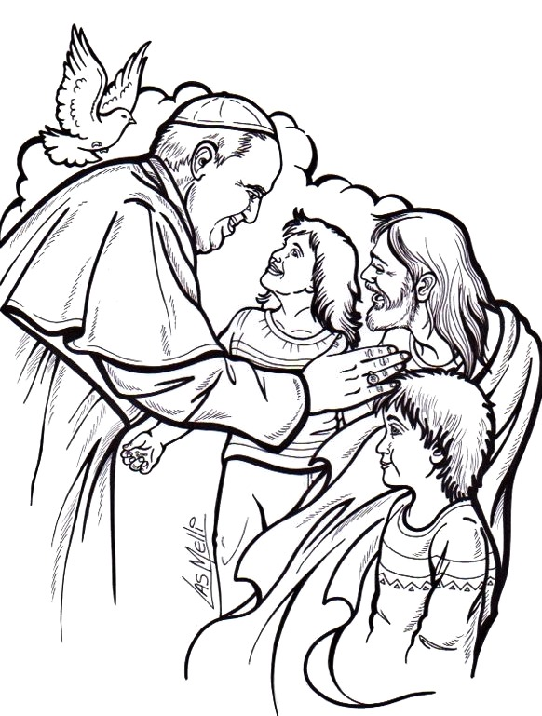
PAPA FRANCESCO
UDIENZA GENERALE
Mercoledì, 9 settembre 2020
Catechesi - “Guarire il mondo”: 6. Amore e bene comune
La crisi che stiamo vivendo a causa della pandemia colpisce tutti; possiamo uscirne migliori se cerchiamo tutti insieme il bene comune; al contrario, usciremo peggiori. Purtroppo, assistiamo all’emergere di interessi di parte. Per esempio, c’è chi vorrebbe appropriarsi di possibili soluzioni, come nel caso dei vaccini e poi venderli agli altri. Alcuni approfittano della situazione per fomentare divisioni: per cercare vantaggi economici o politici, generando o aumentando conflitti. Altri semplicemente non si interessano della sofferenza altrui, passano oltre e vanno per la loro strada. Sono i devoti di Ponzio Pilato, se ne lavano le mani. La risposta cristiana alla pandemia e alle conseguenti crisi socio-economiche si basa sull’amore, anzitutto l’amore di Dio che sempre ci precede. Lui ci ama per primo, Lui sempre ci precede nell’amore e nelle soluzioni. Lui ci ama incondizionatamente, e quando accogliamo questo amore divino, allora possiamo rispondere in maniera simile. Amo non solo chi mi ama: la mia famiglia, i miei amici, il mio gruppo, ma anche quelli che non mi amano, amo anche quelli che non mi conoscono, amo anche quelli che sono stranieri, e anche quelli che mi fanno soffrire o che considero nemici (cfr Mt 5,44). Questa è la saggezza cristiana, questo è l’atteggiamento di Gesù. E il punto più alto della santità, diciamo così, è amare i nemici, e non è facile. Certo, amare tutti, compresi i nemici, è difficile – direi che è un’arte! Però un’arte che si può imparare e migliorare. L’amore vero, che ci rende fecondi e liberi, è sempre espansivo e inclusivo. Questo amore cura, guarisce e fa bene. Tante volte fa più bene una carezza che tanti argomenti, una carezza di perdono e non tanti argomenti per difendersi. È l’amore inclusivo che guarisce. Dunque, l’amore non si limita alle relazioni fra due o tre persone, o agli amici, o alla famiglia, va oltre. Comprende i rapporti civici e politici, incluso il rapporto con la natura. Poiché siamo esseri sociali e politici, una delle più alte espressioni di amore è proprio quella sociale e politica, decisiva per lo sviluppo umano e per affrontare ogni tipo di crisi. Sappiamo che l’amore feconda le famiglie e le amicizie; ma è bene ricordare che feconda anche le relazioni sociali, culturali, economiche e politiche, permettendoci di costruire una “civiltà dell’amore”, come amava dire San Paolo VI e, sulla scia, San Giovanni Paolo II. Senza questa ispirazione, prevale la cultura dell’egoismo, dell’indifferenza, dello scarto, cioè scartare quello a cui io non voglio bene, quello che io non posso amare o coloro che a me sembra sono inutili nella società. Oggi all’entrata una coppia mi ha detto: “Preghi per noi perché abbiamo un figlio disabile”. Io ho domandato: “Quanti anni ha? – Tanti – E cosa fate? – Noi lo accompagniamo, lo aiutiamo”. Tutta una vita dei genitori per quel figlio disabile. Questo è amore. E i nemici, gli avversari politici, secondo la nostra opinione, sembrano essere disabili politici e sociali, ma sembrano. Solo Dio sa se lo sono o no. Ma noi dobbiamo amarli, dobbiamo dialogare, dobbiamo costruire questa civiltà dell’amore, questa civiltà politica, sociale, dell’unità di tutta l’umanità. Tutto ciò è l’opposto di guerre, divisioni, invidie, anche delle guerre in famiglia. L’amore inclusivo è sociale, è familiare, è politico: l’amore pervade tutto! Il coronavirus ci mostra che il vero bene per ciascuno è un bene comune non solo individuale e, viceversa, il bene comune è un vero bene per la persona. Se una persona cerca soltanto il proprio bene è un egoista. Invece la persona è più persona, quando il proprio bene lo apre a tutti, lo condivide. La salute, oltre che individuale, è anche un bene pubblico. Una società sana è quella che si prende cura della salute di tutti. Un virus che non conosce barriere, frontiere o distinzioni culturali e politiche deve essere affrontato con un amore senza barriere, frontiere o distinzioni. Questo amore può generare strutture sociali che ci incoraggiano a condividere piuttosto che a competere, che ci permettono di includere i più vulnerabili e non di scartarli, e che ci aiutano ad esprimere il meglio della nostra natura umana e non il peggio. Il vero amore non conosce la cultura dello scarto, non sa cosa sia. Infatti, quando amiamo e generiamo creatività, quando generiamo fiducia e solidarietà, è lì che emergono iniziative concrete per il bene comune. E questo vale sia a livello delle piccole e grandi comunità, sia a livello internazionale. Quello che si fa in famiglia, quello che si fa nel quartiere, quello che si fa nel villaggio, quello che si fa nella grande città e internazionalmente è lo stesso: è lo stesso seme che cresce e dà frutto. Se tu in famiglia, nel quartiere cominci con l’invidia, con la lotta, alla fine ci sarà la “guerra”. Invece, se tu incominci con l’amore, a condividere l’amore, il perdono, allora ci sarà l’amore e il perdono per tutti. Al contrario, se le soluzioni alla pandemia portano l’impronta dell’egoismo, sia esso di persone, imprese o nazioni, forse possiamo uscire dal coronavirus, ma certamente non dalla crisi umana e sociale che il virus ha evidenziato e accentuato. Quindi, state attenti a non costruire sulla sabbia! Per costruire una società sana, inclusiva, giusta e pacifica, dobbiamo farlo sopra la roccia del bene comune. Il bene comune è una roccia. E questo è compito di tutti noi, non solo di qualche specialista. San Tommaso d’Aquino diceva che la promozione del bene comune è un dovere di giustizia che ricade su ogni cittadino. Ogni cittadino è responsabile del bene comune. E per i cristiani è anche una missione. Come insegna Sant’Ignazio di Loyola, orientare i nostri sforzi quotidiani verso il bene comune è un modo di ricevere e diffondere la gloria di Dio. Purtroppo, la politica spesso non gode di buona fama, e sappiamo il perché. Questo non vuol dire che i politici siano tutti cattivi, no, non voglio dire questo. Soltanto dico che purtroppo la politica spesso non gode di buona fama. Ma non bisogna rassegnarsi a questa visione negativa, bensì reagire dimostrando con i fatti che è possibile, anzi, doverosa una buona politica, quella che mette al centro la persona umana e il bene comune. Se voi leggete la storia dell’umanità troverete tanti politici santi che sono andati per questa strada. È possibile nella misura in cui ogni cittadino e, in modo particolare, chi assume impegni e incarichi sociali e politici, radica il proprio agire nei principi etici e lo anima con l’amore sociale e politico. I cristiani, in modo particolare i fedeli laici, sono chiamati a dare buona testimonianza di questo e possono farlo grazie alla virtù della carità, coltivandone l’intrinseca dimensione sociale. È dunque tempo di accrescere il nostro amore sociale – voglio sottolineare questo: il nostro amore sociale – contribuendo tutti, a partire dalla nostra piccolezza. Il bene comune richiede la partecipazione di tutti. Se ognuno ci mette del suo, e se nessuno viene lasciato fuori, potremo rigenerare relazioni buone a livello comunitario, nazionale, internazionale e anche in armonia con l’ambiente. Così nei nostri gesti, anche quelli più umili, si renderà visibile qualcosa dell’immagine di Dio che portiamo in noi, perché Dio è Trinità, Dio è amore. Questa è la più bella definizione di Dio della Bibbia. Ce la dà l’apostolo Giovanni, che tanto amava Gesù: Dio è amore. Con il suo aiuto, possiamo guarire il mondo lavorando tutti insieme per il bene comune, non solo per il proprio bene, ma per il bene comune, di tutti.
**********************************************************
Preghiera a San Pio da Pietrelcina

Insegna anche a noi, ti preghiamo, l’umiltà del cuore per essere annoverati tra i piccoli del Vangelo ai quali il Padre ha promesso di rivelare i misteri del suo Regno.
Ottienici uno sguardo di fede capace di riconoscere prontamente nei poveri e nei sofferenti il volto stesso di Gesù.
Sostienici nell’ora del combattimento e della prova e, se cadiamo, fa che sperimentiamo la gioia del sacramento del perdono. Trasmettici la tenera devozione verso Maria, Madre di Gesù e nostra.
Accompagnaci nel pellegrinaggio terreno Verso la Patria beata, dove speriamo di giungere anche noi per contemplare in eterno la Gloria del Padre, del Figlio e dello Spirito Santo. Amen.

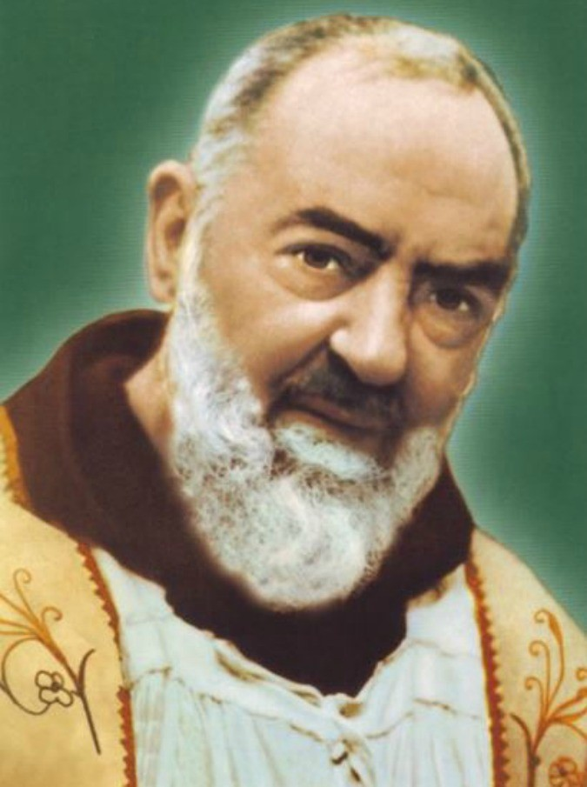

Parrocchia Santa Maria Assunta – Avvisi Parrocchiali

Centro di Ascolto Vicariale (Via Pastore, 108)
Per le famiglie in difficoltà il Centro è aperto, a partire da settembre,
il mercoledì mattina su appuntamento:
per informazioni e prenotazioni chiamare il 353.405.7110 nelle mattine.

Segui la Parrocchia su assuntaprapalmaro.org, Facebook, Instagram e Telegram

